

**BIL 395 PROJE I**

**Ball on Plate**

**Kullanım Kılavuzu**

**Danışman: Prof. Dr. Erkan ZERGEROĞLU**

**Asistan: Mahmud Rasih ÇELENLİOĞLU**

**Grup 3**

**Deniz BABAT**

**Ersin CEYLAN**

**Melek Nurten YAVUZ**

**Muhammed Tasin Neciyullah YAĞAN**

**Murat Salih TUNALI**

**Safa Emre DULUNDU**

**Yasin AÇIKGÖZ**

**Yasin TULUMEN**

**Aralık-2016**

**Gebze – KOCAELİ**

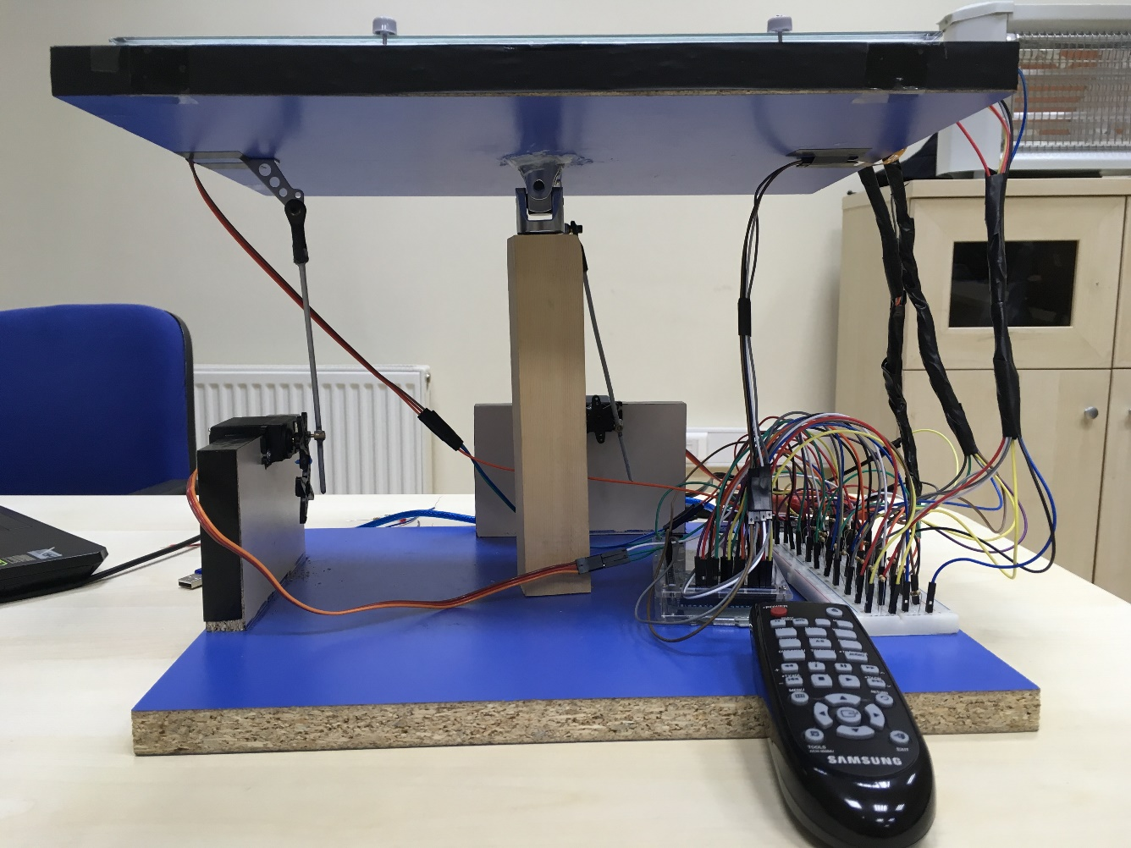

**ÖN HAZIRLIK**

**Donanım modülü:**

Breadboarda prizden artı ve eksi uçların bağlanması ve arduinonun bilgisayara bağlanması yeterlidir. Diğer gerekli tüm bağlantılar yapıldı.

**Yazılım modülü:**

Windows veya Linux İşletim Sistemi: Proje sistemi Windows ve Linux işletim sistemlerinde çalışabilmektedir. Herhangi birinin yüklü olması yeterlidir. Windows için “ballonplate_group3.exe” dosyası çalıştırılmalıdır. Linux için ise makefile dosyası terminalden çalıştırılmalıdır.

**Arduino 1.8.0;** 3D ortam tasarımını bitirdikten sonra gerçek donanımdan güncel hareketleri ve koordinatları alabilmek için kullandığımız bir yazılımdır. <https://www.arduino.cc> linkinden son versiyonu indirip ve kurulum tamamlanmalıdır.

Yazılım modülü için kullanılan kütüphaneler;

**IRremote.h Kütüphanesi;** Kızılötesi kumanda ile panel üzerindeki topu hareket ettirmek için bu kütüphaneyi kullanıldı. Bu kütüphaneyi Arduino üzerinde kullanabilmek için Arduino IDE’sinin kurulu olduğu yerdeki libraries klasörünün içerisinde bulunan RobotIRRemote.h kütüphanesinin silinmesi gereklidir. <https://github.com/z3t0/Arduino-IRremote> linkinden indirilebilir.

**RS232.h Kütüphanesi;** Arduino ile 3D modülünü arasındaki iletişimi sağlamak amacıyla kullanılan kütüphanedir. Dokunmatik ekrandan gelen verileri ve motorlara verdiğimiz açıları Arduino yardımıyla 3D modülüne; 3D modülünden kullanıcı tarafından girilen denge noktalarını ve şekil çizme isteklerini Arduino’ya göndermek için bu kütüphane kullanılır. Bu kütüphaneyi Arduino üzerinde kullanabilmek için kaynak kodları Arduino IDE’sinin kurulu olduğu yerdeki libraries klasörünün içerisine kopyalamak gereklidir. Söz konusu kütüphane <http://www.teuniz.net/RS-232/> adresinden indirilebilir.

Son olarak “ballonplate_group3.ino” dosyasının açılması ve Arduino arayüzünden çalıştırılması gerekir.

**3D Modelleme modülü:**

**Windows;**

Irrlicht 1.8.4: Donanımın 3D olarak bilgisayar ortamına aktarılması için kullanılan oyun motorudur. http://irrlicht.sourceforge.net/?page_id=10 linkinden son versiyonu indirebilirsiniz. Bu proje Visual Studio 2013/2015 üzerinde Irrlicht kütüphanesi kullanılarak geliştirilmiştir.

Visual Studio ile indirdiğiniz Irrlicht kütüphanesini entegre etmek için, oluşturduğunuz projeye sağ tıklayarak Properties e tıklayınız. Configuration Properties seçeneğinin altındaki VC++ Directories i seçiniz. Burada indirdiğiniz Irrlicht klasörünün içindeki Include klasörünün pathini Include Directories e ve lib klasörünün pathini de Library Directories e veriniz. Kütüphane kullanıma hazır olacaktır.

**Linux;**

http://irrlicht.sourceforge.net/?page_id=10 linkinden son versiyonu indirin.

Terminal üzerinden şu kodu giriniz.

*>* *sudo apt-get -y install build-essential xserver-xorg-dev x11proto-xf86vidmode-dev libxxf86vm-dev mesa-common-dev libgl1-mesa-dev libglu1-mesa-dev libxext-dev libxcursor-dev*

İndirdiğiniz irrlicht source dosyası üzerinde Terminal üzerinden şu kodları giriniz ve dosyaları yükleyip link ediniz.

*> cd source/Irrlicht && make*

*>*  *cd ../..*

> *sudo cp -r include/* /usr/local/include/*

> *sudo cp lib/Linux/libIrrlicht.a /usr/local/lib*

5) Son olarak programın kaynak kodlarının bulunduğu dizine giriniz. Ve programı çalıştırınız.

>  *make*

> *./demo*

Not: Linux üzerinde 3D ile haberleşirken arduinonun port numarası değişebilir.Böyle durumlarda port numarası 24 veya 25 olarak elle girilmelidir.

**KULLANIM**

**Kumanda;**

Bu tuşa basıldığında oyun modu sonlanır.

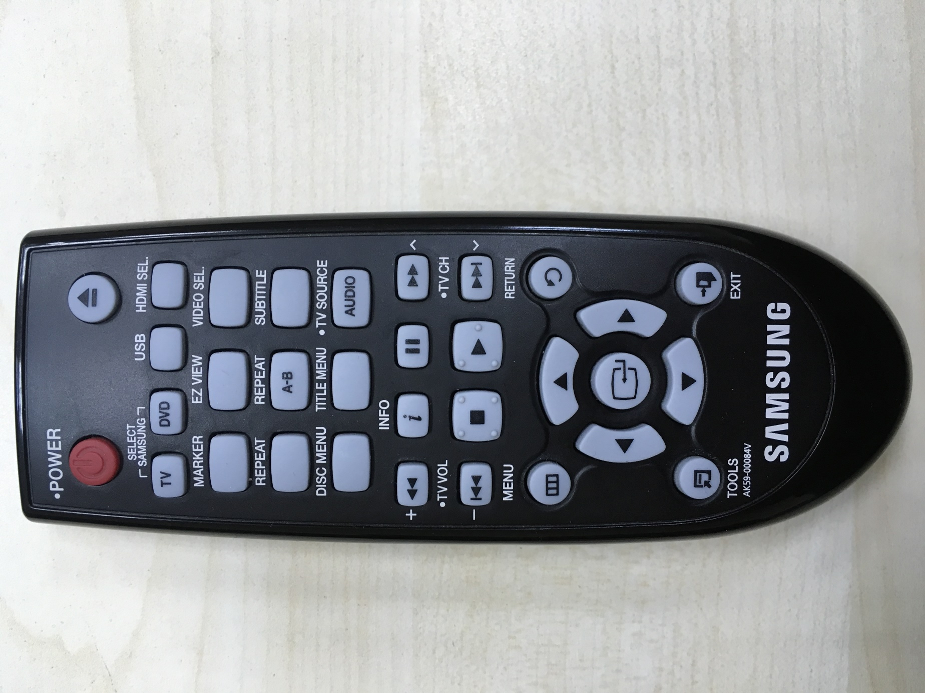

Bu tuşa basıldığında oyun modu açılır.

Bu tuşa basıldığında top dokunmatik ekran üzerinde dikdörtgen çizer

Bu tuşa basıldığında top dokunmatik ekran üzerinde çember çizer.

Bu tuşlar oyun modunda topu sağa ve sola yönlendirir.

Bu tuşa basıldığında top dokunmatik ekranın ortasında pozisyon alır.

**Arayüz;**

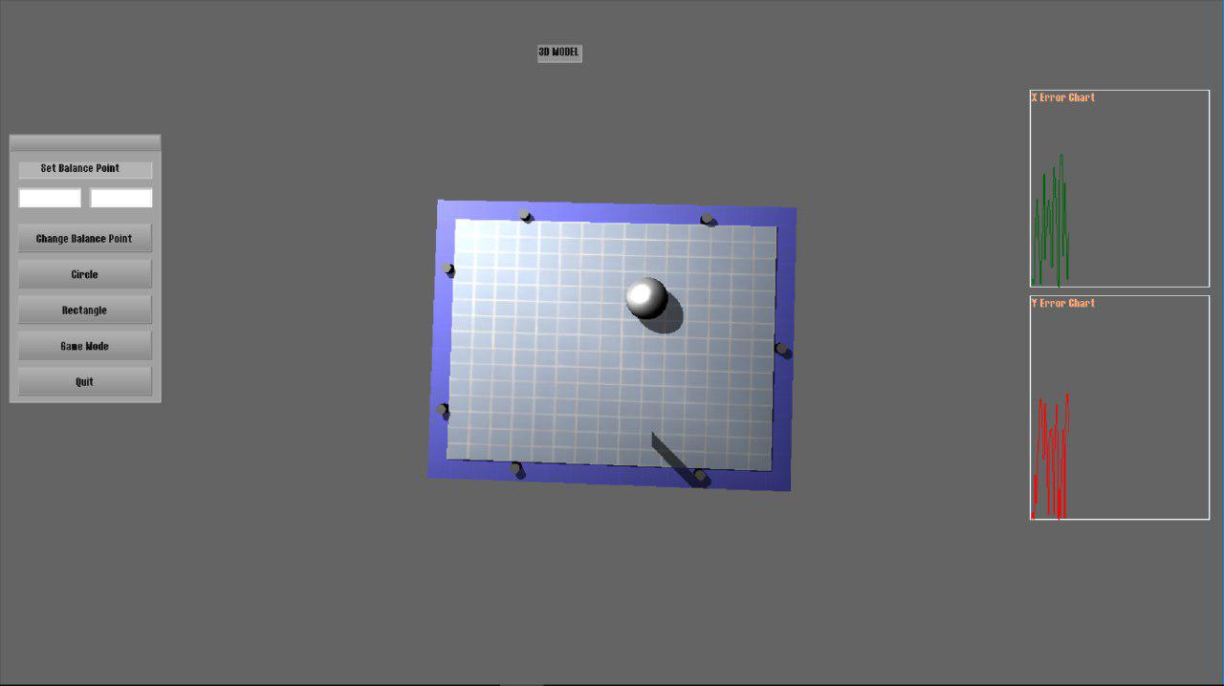

Bu butona tıklandığında oyun modu sonlanır.

Bu textbox topun denge noktasının y koordinatını ayarlar.

Bu butona tıklandığında oyun modu açılır.

Bu butona tıklandığında top dokunmatik ekran üzerinde dikdörtgen çizer

Bu butona tıklandığında top dokunmatik ekran üzerinde çember çizer.

x ve y textboxları doldurulduktan sonra bu butona tıklanarak balance point ayarlanır

Bu textbox topun denge noktasının x koordinatını ayarlar.